Музыка Древней Греции
Древняя Греция – древняя цивилизация, на античную культуру которой впоследствии опирались виды искусств в самых разных уголках мира.
О музыке Древней Греции мы можем узнать, во-первых, из мифов. Один из известнейших мифов – о Пане – боге дикой природы. Он влюбился в нимфу Сирингу и начал ее преследовать. Та попросила помощи у реки, и река превратила ее в тростник. На память о прекрасной девушке Пан вырезал из тростника музыкальный инструмент, издававший протяжные звуки. Так появилась свирель.
Другой миф об Орфее и Эвридике. Офей был прекрасным музыкантом и певцом: «При звуках его произведений замолкали птицы, хищные животные превращались в кротких зверюшек, растения склонялись в почтенном поклоне и даже камни старались сдвинуться с места и приблизиться туда, откуда слышались чарующие звуки», а Эвридика была его возлюбленной. И вот в один ужасный день Эвридика умирает, и Орфей отправляется в царство мертвых, чтобы спасти ее. Своим пением он подкупает охранников и доходит до Эвридики: «Играя на кифаре, приблизился к трону Аида Орфей и склонился пред ним. Сильнее ударил он по струнам кифары и запел; он пел о своей любви к Эвридике и о том, как счастлива была его жизнь с ней в светлые, ясные дни весны. Но быстро миновали дни счастья. Погибла Эвридика. О своем горе, о муках разбитой любви, о своей тоске по умершей пел Орфей. Все царство Аида внимало пению Орфея, всех очаровала его песня. Склонив на грудь голову, слушал Орфея бог Аид. Припав головой к плечу мужа, внимала песне Персефона; слезы печали дрожали на ее ресницах. Очарованный звуками песни, Тантал забыл терзающие его голод и жажду. Сизиф прекратил свою тяжкую, бесплодную работу. сел на тот камень, который вкатывал на гору, и глубоко, глубоко задумался. Очарованные пением, стояли Данаиды, забыли они о своем бездонном сосуде. Сама грозная трехликая богиня Геката закрылась руками, чтобы не видно было слез на ее глазах. Слезы блестели и на глазах не знающих жалости Эриний, даже их тронул своей песней Орфей. Но вот все тише звучат струны золотой кифары, все тише песнь Орфея, и замерла она, подобно чуть слышному вздоху печали». Аид, бог мертвого мира, разрешает Орфею забрать возлюбленную при условии, что тот не будет оборачиваться на обратном пути. Орфей нарушает это условие и теряет Эвридику повторно, уже навсегда.
Однако с музыкой Грецию связывают не только мифы. Известный философ, математик Пифагор рассчитал на струнных инструментах соотношения звуков в интервалах (октава 2/1, квинта 3/2 и кварта 4/3).
В Древней Греции очень почитали театр и актерское искусство. На спектакли собиралось до 30 тысяч человек. Театр состоял из трех частей: орхестры – где выступал хор (от этого названия – современное слово «оркестр»), тэатрона (места для зрителей) и скены (совр. – сцена). Театр настолько ценился, что проход беднякам оплачивали власти, поэтому каждый житель Древней Греции мог посмотреть комедию, трагедию или драму. Любое представление сопровождалось пением хора и звуковыми спецэффектами. Древние греки понимали, что и звук, и слова очень сильно влияют на человека. И для усиления воздействия на зрителя, они соединили два вида искусства.
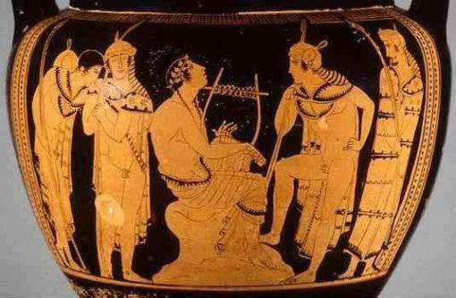
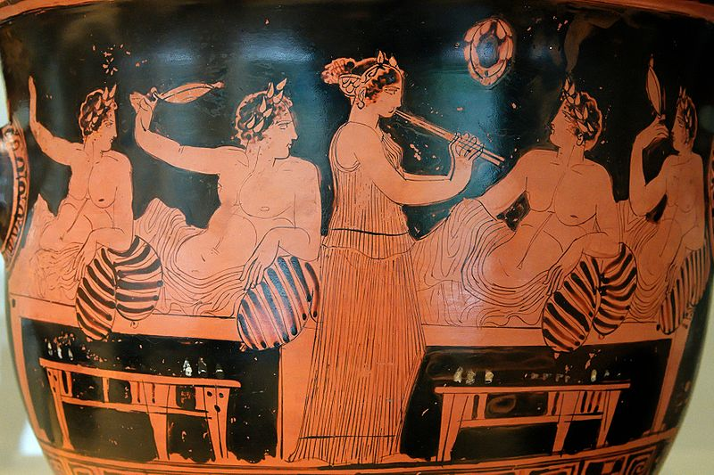
В Древней Греции музыку считали неотъемлемой частью образования и нравственного воспитания человека: «Музыка способна оказывать известное воздействие на этическую сторону души; и раз музыка обладает такими свойствами, то, очевидно, она должна быть включена в число предметов воспитания молодежи» - Аристотель. Мы снова приходим к выводу, что музыка, усилившая слово, влияет на человека сильнее, чем простые нравоучения, что заметили уже в Древней Греции.

